**项目进度计划**

三、项目进度计划

3.1 分解项目工作

工作分解结构（Work Breakdown Structure, WBS）是以可交付成果为导向对项目要素进行的分组，它归纳和定义了项目的整个工作范围每下降一层代表对项目工作的更详细定义。WBS同时也是控制项目变更的重要基础，项目范围是由WBS定义的。

智慧物业管理系统是一款高效、快捷、高质量的物业管理系统，是智慧城市的一个重要组成部分。主要包含的功能模块：小区管理、房产管理、业主信息管理、停车位管理、服务管理、资产管理、收费管理、物业管理员管理、系统设置等功能模块。本系统完全基于H5、CSS3 技术，在系统的设计与开发过程中严格遵守软件工程的规范，运用软件设计模式，从而减少系统模块间的偶合，力求保障系统的稳定性、可重用性和可扩充性。

该项目系统分解如下图1：

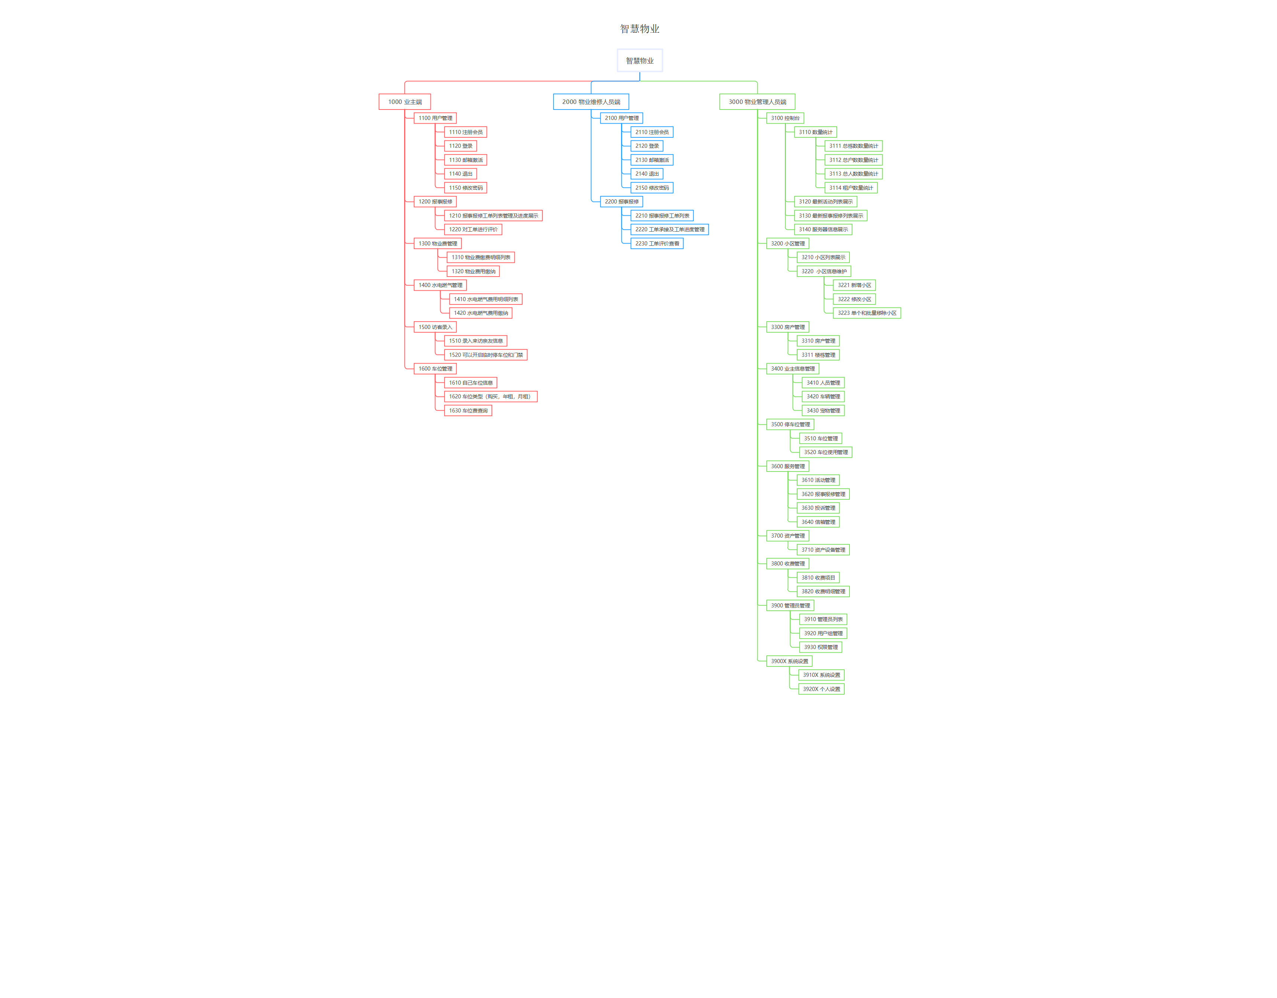

图1 智慧物业项目分解图

3.2 项目工作关系表

表1 智慧物业工作关系表

|  |  |  |  |  |
| --- | --- | --- | --- | --- |
| **序号** | **工作名称** | **工作代号** | **紧后工作** | **主要任务** |
| 1 | 项目启动 | A | B | 立项、管理制度、开发及测试计划、风险管理文档、工程监控、规范、QA等 |
| 2 | 需求开发 | B | C | 业务需求、软件需求、用例模型、度量、评审、QA等 |
| 3 | 设计 | C | D | 框架设计、概要设计、详细设计、度量、评审、QA、需求变更等 |
| 4 | 代码开发 | D | E | 代码、开发指南、度量、评审、QA、需求变更等 |
| 5 | 测试 | E | F | 测试用例、压力及性能测试等各种测试文档、度量、QA、需求变更等 |
| 6 | 部署 | F | G | 部署文档、用户手册、度量、QA、需求变更等 |
| 7 | 预验收 | G | H | 结项、用户验收、技术验收及交付文档、QA、需求变更等 |
| 8 | 维护 | H | / | 代码、各种文档的修改、QA、需求变更等 |

3.3 绘制网络图

项目网络图是项目所有活动及其之间逻辑关系即依赖关系的一个图解表示，并从左到右来表示项目的时间顺序。

常用的网络图有PDM (Precedence Diagramming Method ），也称AOD，单代号网络图、前导图法，它使用方框或者长方形（被称作节点）代表活动，它们之间用箭头连接，显示它们彼此之间存在的逻辑关系。支持四种逻辑关系，即FS、SS、FF、SF；ADM(Arrow Diagramming Method) 也称AOA，双代号网络图、箭线图法，用箭线表示活动、节点表示事件的一种网络圈绘制方法。逻辑关系仅有FS；

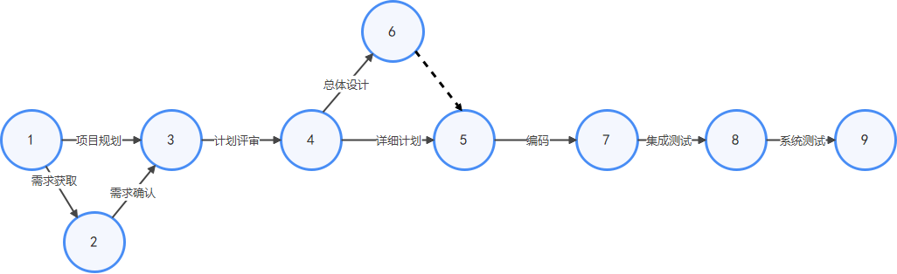

图2 PDM图

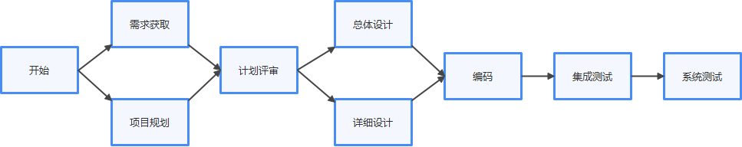

图3 ADM图

3.4 里程碑计划

里程碑节点图主要宏观的表述项目的主要时间节点，更多的是向高层和客户汇报的工具。里程碑图实际上是关于项目的一些重要事项完成的节点的开始或完成时间的描述。其主要的作用是在项目初始阶段，由于不确定性多，项目信息相对少，人们只能就项目的一些主要事件根据项目总体要求的完成时间的目标，进行分解而得出的时间框架。这往往与项目整体的主要业务流程有关。

里程碑图是一个目标计划，它表明为了达到特定的里程碑，去完成一系列活动。里程碑计划通过建立里程碑和检验各个里程碑的到达情况，来控制项目工作的进展和保证实现总目标。里程碑图是一个目标计划，它表明为了达到特定的里程碑，去完成一系列活动。里程碑计划通过建立里程碑和检验各个里程碑的到达情况，来控制项目工作的进展和保证实现总目标。该项目的里程碑图如下：

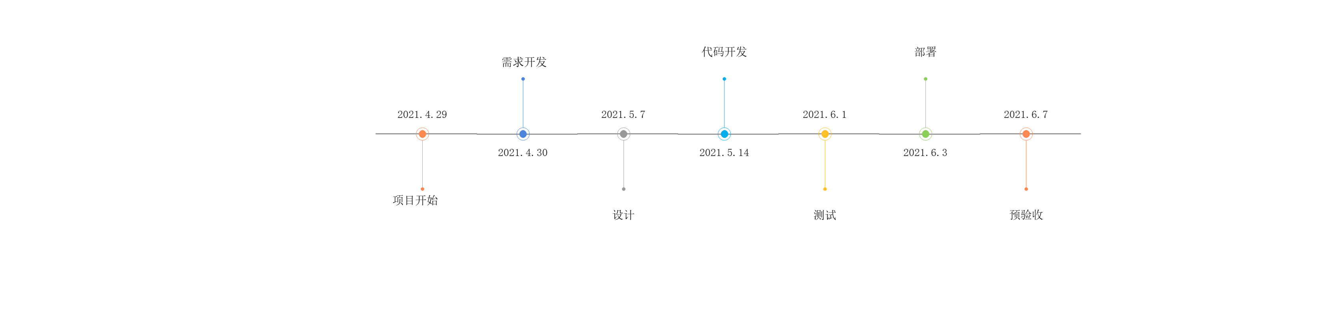

图4 智慧物业里程碑图